Nodejs 연습

express 사용 (/personal_projects/nodejs_practice1)

1. Nodejs 설치

* Nodejs.org

1. Jason 이용한 모듈 관리

* 폴더 안에 ‘npm init’

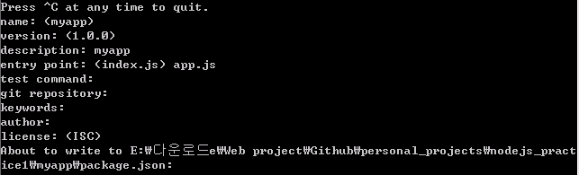

* ‘type package.json’ 으로 확인 가능

1. express 설치 (expressjs.com)

* ‘npm install express --save’ : --save 명령시 json파일에 기입

1. express-generator 설치

* ‘npm install express-generator –g’

1. generator 사용

* ‘express –h’ 명령 사용: express 명령 사용 가능 확인
* ‘express myapp’ 명령 사용: myapp 템플릿 코드 생성
* ‘cd myapp’, ‘npm install’ 차례로 입력: 라이브러리 쭉 받아옴
* ‘set DEBUG=myapp:* & npm start’ 명령 사용: myapp run

1. jade 언어 (jade-lang.com)
2. emmet 플러그인 사용

* ‘npm install emmet --save’ 명령으로 emmet 플러그인 설치
* public 폴더에 test.html 생성
* html 파일 안에 ‘html:5 <tab>’ 명령 입력
* body 안에 h1 <tab>
* ul>li*3>img <tab>